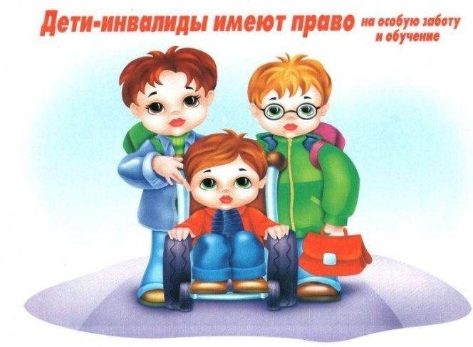

***Комплексная коррекционно-развивающая работа с детьми с ОВЗ в условиях образовательной инклюзии***

Детский сад начинается с добра, любви и уважения к детям, где каждому воспитаннику должно быть уютно, спокойно, радостно и интересно.

Создание условий для наиболее полного развития способностей и интересов детей, в том числе и детей с ограниченными возможностями здоровья -  одна из основных задач развития и совершенствования системы дошкольного образования в России. Коллектив дошкольного образовательного учреждения должен создавать все условия для того, чтобы дети с ОВЗ чувствовали себя счастливыми и были успешными в жизни.

Одно из направлений работы детского сада – это комплексное сопровождение ребёнка с ОВЗ, направленное на обеспечение условий для удовлетворения потребности личности ребёнка, его социализацию в среду здоровых сверстников, интересы и запросы родителей. Задачи детского сада в этой работе заключаются в следующем:

* Создание условий для успешной интеграции детей с нарушением развития среди нормально-развивающихся сверстников;
* Развитие личности ребенка (с учетом его индивидуальных физических и умственных возможностей);
* Проведение коррекционно-педагогической, психологической работы с детьми; подготовка к школьному обучению;
* Оказание помощи и поддержки родителям, консультирование по вопросам воспитания и развития ребенка.

Психолого-педагогическая модель сопровождения детей дошкольного возраста с ОВЗ предусматривает непрерывную коррекционно-развивающую работу педагогов (учителей-логопедов, педагога-психолога, музыкальных руководителей, воспитателей) , а также совместное обучение и воспитание детей с ОВЗ и детей, не имеющих таких нарушений. Данный подход, полезен не только в воспитании и обучении детей-инвалидов, но и здоровых детей, у которых воспитывается толерантность при общении с более слабым, менее способным сверстником, приобретается жизненно важный нравственный опыт: развитие таких нравственных качеств как заботливость, доброжелательность, внимательность, сострадание, сопереживание,  взаимопомощь.

**«Алгоритм действий с детьми с ОВЗ, посещающих ДОУ»**

|  |  |  |  |  |
| --- | --- | --- | --- | --- |
| Ребенок с ОВЗ, поступивший в детский сад | | | |  |
| Первичная встреча с семьей, сбор информации о развитии ребенка, выявление образовательного запроса | | | |  |
| Воспитатели | Специалисты | Администрация ДОУ | Медработник ДОУ |  |
| Проведение углубленной диагностики различных сфер развития ребенка с ОВЗ (ПМПк ДОУ) | | Заключение договора о взаимоотношениях между ДОУ и родителями (законными представителями). | Первичные встречи, беседы, рекомендации по осуществлению индивидуального подхода к детям в соответствии с диагнозом в организации питания, организации режимных моментов в детском саду и дома. |  |
| Разработка образовательной программы для ребенка с ОВЗ | |  |
| Разработка индивидуального образовательного маршрута. Выбор образовательного содержания, видов помощи с учетом имеющихся нарушений у ребенка с ОВЗ (на основе заключения территориальной/ районной ПМПК) | |  |
| Создание условий для ребенка с ОВЗ во время его пребывания в учреждении. |  |
| Реализация образовательной программы и индивидуального образовательного маршрута ребенка с ОВЗ. | |  |
| Проведение промежуточного мониторинга, изменение (дополнение) содержания воспитательно-образовательной деятельности. | |  |
| Составление графика приема лекарственных препаратов, согласно заключению и рекомендациям лечащих врачей во время пребывания ребенка в ДОУ. |  |
| Анализ и дальнейшая реализация образовательной программы для ребенка с ОВЗ. | |  |
| Итоговый мониторинг различных сфер развития ребенка с ОВЗ. | |  |
| Итоговая встреча с родителями (законными представителями), определение дальнейших форм работы с ребенком (рекомендации, советы, памятки, буклеты, консультации). | | | |  |

Эффективным средством реализации образовательной инклюзии является внедрение инновационных форм работы с родителями:

* Создание ***родительского клуба***, с целью расширения возможности вовлечения родителей всех детей, посещающих ДОУ в образовательное пространство, обучения их навыкам совместной с детьми деятельности, повышение уровня коммуникабельности как детей, так и родителей, толерантности, проведения просветительской работы с семьями.
* ***Педагогические гостиные***, во время проведения которых педагоги могут рассказать о маленьких достижениях детей в сфере эмоционального общения и развития. Родители, в свою очередь, говорят о своих проблемах, задают вопросы, принимают совместные решения, что помогает родителям приобрести навыки решения конфликтных ситуаций с ребёнком, научиться эффективному взаимодействию с ним, осознать и оптимизировать свою родительскую позицию.
* ***Дни игр:*** «Что я умею», «Моя любимая игрушка», «Мое настроение», это дает детям возможность почувствовать радость общения со взрослыми. С большой радостью и нетерпением ждут дети совместных праздников, конкурсов, развлечений с участием родителей.
* ***День открытых дверей***, посвященный Международному дню инвалидов.  Во время таких встреч родители  имеют возможность встречаться друг с другом, обмениваться опытом и оказывать друг другу поддержку, и это даёт родителям ощущение того, что «они не одиноки.

В результате реализации комплексной коррекционно-развивающей работы с детьми с ОВЗ в условиях образовательной инклюзии у детей к моменту перехода в школу должна сформироваться аналитико-синтетическая деятельность, произвольность поведения, учебно-познавательная мотивация.

**Общие рекомендации родителям по оказанию помощи ребёнку с ОВЗ**

**в развитии**

* ***Чаще хвалите ребенка***. Ласково обнимайте или давайте ему какую- нибудь маленькую награду, когда у него что-нибудь получается или когда он очень старается. Если ребенок старается сделать, но у него не получается, лучше обойдите это молчанием или просто скажите: “Жаль, не вышло, в другой раз получится”.
* ***Больше разговаривайте с ребенком***. Объясняйте все, что вы делаете. Ребенок слушает и начинает усваивать язык задолго до того, как заговорит. Если вы считаете, что ребенок не слышит, говорите с ним и используйте “язык жестов”. Убедитесь, что он смотрит на вас, когда вы говорите.
* Помогая ребенку осваивать новый навык, мягко и осторожно ***направляйте его движения*** своими руками.
* ***Используйте зеркало,*** чтобы помочь ребенку узнать свое тело, научиться владеть руками.
* ***Используйте подражание***. Чтобы научить ребенка новому действию или навыку, сначала выполните действие сами и пригласите ребенка повторить его, подражая вам. Превратите это в игру.
* ***Побуждайте ребенка двигаться*** или тянуться, стараясь достать то, что он хочет.
* ***Сделайте учение забавой***. Всегда ищите способы превратить обучающие занятия в игру.
* ***Вовлекать старших братьев и сестёр*** показывать ребенку новые приспособления, предметы, игрушки и т.д.
* Ребенок часто лучше усваивает, когда рядом нет учителя. Дети часто прилагают большие усилия, когда им чего-нибудь очень хочется, а рядом нет никого, кто поможет. Учить ребенка - важно, но не менее важно ***давать ему возможность исследовать, пробовать свои силы и самому делать для себя то, что он может.***
* ***Пусть ребенок по мере сил обслуживает себя сам***. Помогайте ему только в той мере, в какой это необходимо. Это - “золотое правило реабилитации”.